Nama : Tyara Novita W

NIM : L200150066

Langkah cara Instal **Python:**

1. Download terlebih dahulu aplikasi python di [**http://python.org/download/**](http://python.org/download/)
2. Install (double klik run)

Ada 2 opsi, pilih install for all users. Ketika keluar opsi path installer biarkan terinstall pada root C. “C:\Python27” selanjutnya ikuti proses install sampai selesai.

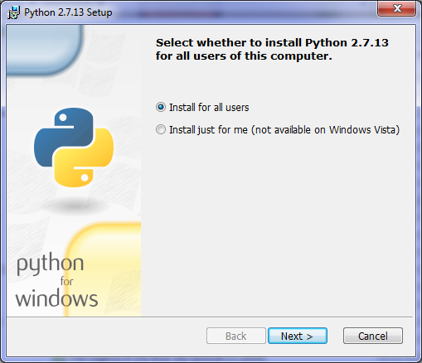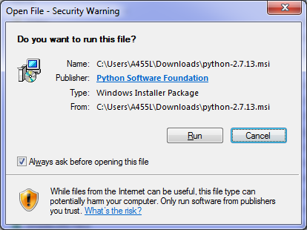

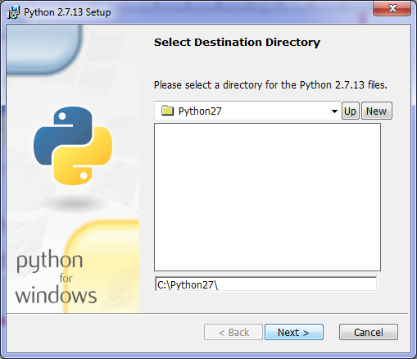

1. Klik next, dan tunggu proses instal selesai

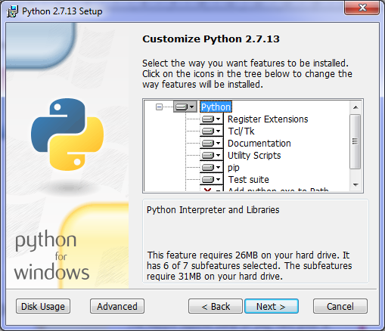

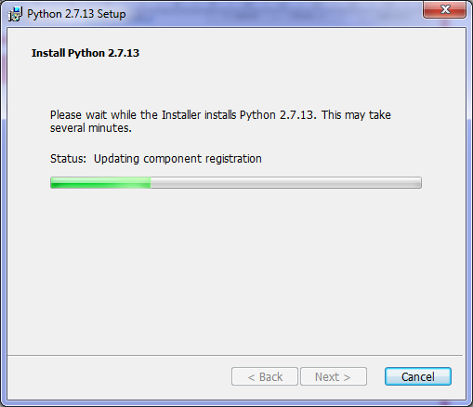

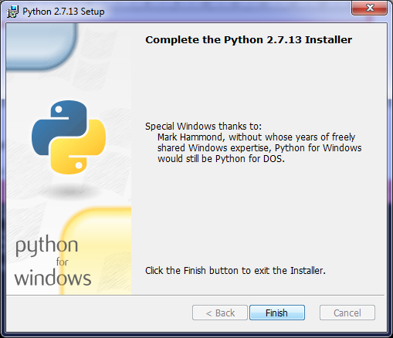

Cara mengatur environment:

1. Masuk ke command prompt, ketikkan “python” tanpa tanda petik.

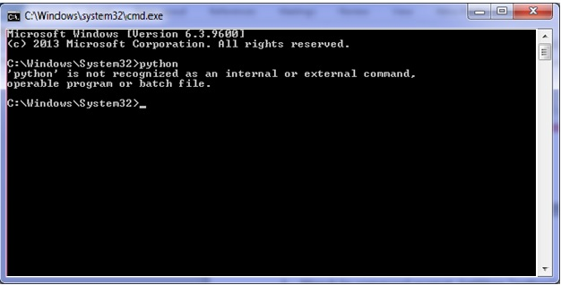

Jika muncul is not recognized, berarti belum support. Harus mengatur path terlebih dahulu.

1. Masuk ke Control Panel\System and Security\System, kemudian pilih Remote setings-Advanced-Environment Variables

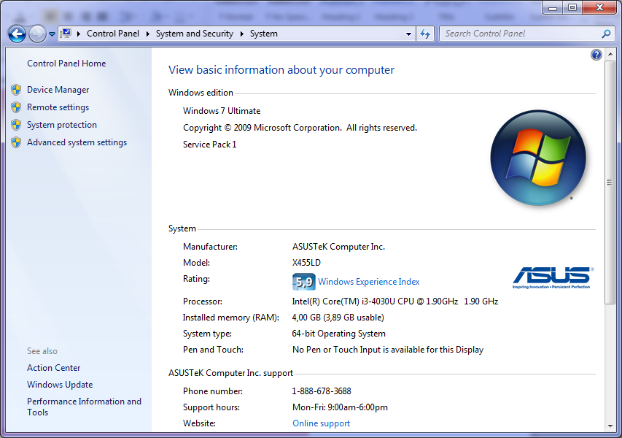

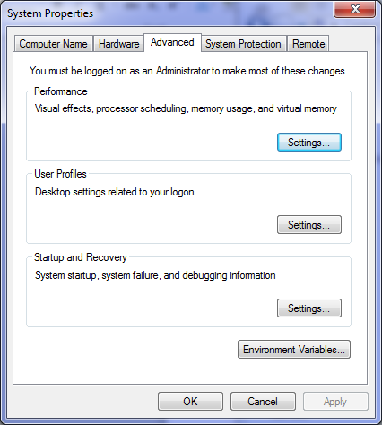

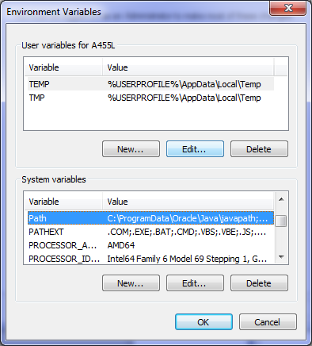

1. Pada System variables pilih Path kemudian tambahkan C:\Python27\ di dalam variable valuenya.

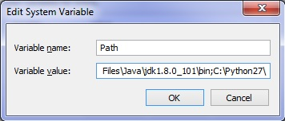

1. Masuk ke command prompt, ketikkan python

